一种高精度电阻测量仪系统设计
来源：现代电子技术 作者：顾卓璟，张兴敢，唐 岚，柏业超
摘要：为了实现对电阻的精确测量，设计了一种高精度电阻测量仪系统。该系统使用单片机作为控制核心，高精度恒压源通过标准电阻产生高精度标准恒流源作用在待测电阻上，采用四端法测量待测电阻两端电压，使用低速高精度A／D读取电压值，实现电阻的低成本、高精度测量。该测试仪可自动变换测量档位和显示有效住数，量程范围为3mΩ～3MΩ。实测结果表明，测试速度在15次／s时，测量精度达到0．5％，读数跳动在3字以下。
关键词：电阻测量；单片机；恒流源；四端法
0引言
高精密电阻是众多参考源的重要元件。高精密电阻测量的精度要求比较高，容易受环境噪声、测量方法以及仪器本身精度和稳定性的影响。在高精密电阻生产线上检测电阻值时还要保证一定的测试速度和仪器自身的长期稳定性。
本文在充分考虑上述因素的情况下，研究设计了一种高精密度电阻测量仪。该电阻测量仪的量程范围为3 mΩ～3 MΩ，最大显示30 000数，测试速度为15次／s，测量精度为0．5％，读数跳动不大于3字。
1 测量原理
测量电路中总是存在接触电阻和连线电阻，大小在10-2 Ω数量级。当待测电阻值在10-1Ω及以下时，普通二端测量法的接触电阻和连线电阻将使测量结果不可信。因此，该系统采用四端法测量，以消除这种影响。
1．1 四端法测量原理
图1所示为双线测量等效电路。
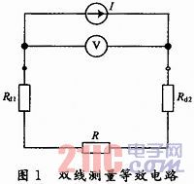
图中Rd1和Rd2为检测探针与被测电阻之间的接触电阻，该接触电阻被加入到测量中产生测量误差。被测电阻越小，这种相对误差越大。加载的测试电流从探针经过接触电阻流向待测电阻R，电压表测量电压并计算出相应的电阻值。由于接触电阻相对于电流源内阻数值很小，对测试电流I的影响可以忽略。但是测试电流I在接触电阻上产生一个较小却很明显的电压降，因此电压表测得的电压Vm不是恰好等于待测电阻R两端的实际电压VR，从而产生较大的误差。
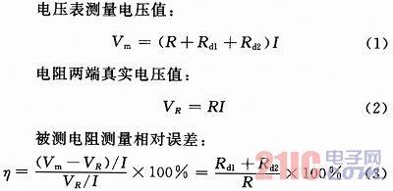
接触电阻Rd1，Rd2的大小一般在10～100 mΩ的范围内，与导体表面氧化程度、接触面积有关，且不可预测。假设Rd1=Rd2=10 mΩ，待测电阻R=3 mΩ，则η=666．7％，显然采用双线测量方法很难获得准确的结果。
四端法等效电路如图2所示。
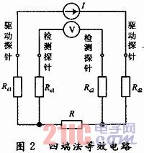
图中：Rd1，Rd2为驱动探针与被测电阻之间的接触电阻；Rc1，Rc2为检测探针和被测电阻之间的接触电阻。测试电流I通过驱动探针加载到被测电阻R上；设通过检测探针测得R上的电压为Vm，R两端实际电压为VR，Rc1，Rc2两端电压分别为VRc1，VRc2，则电压关系如式(4)所示：
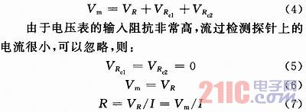
由此可见，四端法测量电阻有效提高了电阻测量仪的精确度。
1．2 四端测量法的两种模型
如图3所示，若电源为程控恒流源，则驱动探针输出恒定电流I。通过检测探针测量待测电阻两端电压V，可得待测电阻R的大小：
R=V／I (8)
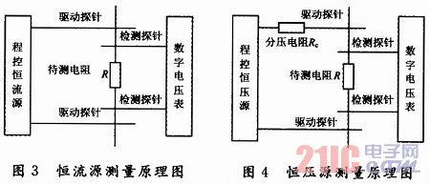

如图4所示，若电源为程控电压源，则驱动探针输出恒定电压Vi，已知分压电阻Rc的阻值。通过检测探针测量待测电阻两端电压V，可得待测电阻R的大小：
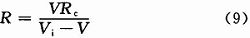
2 系统硬件设计
如图5所示，电阻测量仪硬件系统由单片机、可调恒流恒压源、调节电路和显示电路等组成。其中，可调恒流恒压源提供6档恒定电流和一档恒定电压，最大输出电压约2 V，输出6档电流分别为670 mA，67 mA，6．7 mA，670μA，67μA，6．7μA。调节电路包括程控放大电流和程控滤波电路，实现小信号放大、恒流源校准测量选择、量程控制等功能。
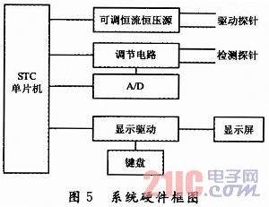
3 单元电路
3．1 恒流恒压电路
该电阻测量仪量程范围达到3 mΩ～3 MΩ，因A／D采样电压范围有限，若使用同一种恒流电压测量，电流过大或过小都会影响测量精度或使电路发热量过大引起温漂。恒流恒压电路提供了670 mA～6．7μA的6档恒流输出和3 V的恒压输出。-5 V电压一路经过反相比例放大器后得到3 V的稳压输出。恒压源输出电阻为千分之一精度的金属膜电阻，阻值为1．5 MΩ，利用电阻分压关系实现测量最大电阻3 MΩ，此时所有的场效应管都关闭。
恒流源电路由开环放大电路、射极跟随器电路、场效应管电路、深度负反馈电路构成，如图6所示。
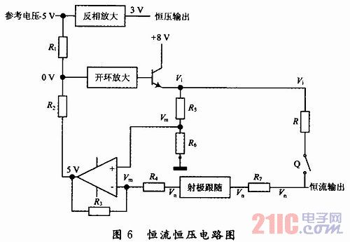
根据虚短虚断原理：
通过式(10)求出Vi-Vn=0．66 V，为恒定值，I=0．66／R。由此，通过由单片机控制的场效应管Q的开闭，使不同阻值的电阻所在支路导通得到各档恒流源。
3．2 量程控制电路
根据每个量程的上、下限电阻值可以得到相应的电压值区间。当执行自动量程切换时，比较由当前量程测得的电压值是否符合本量程区间。若符合，则不切换量程；若不符合，则根据比较结果增加或减小一个档位，再次测量电压并比较，直至测量电压处于某一电压区间内。
硬件上，单片机通过4 094移位寄存器输出场效应管的栅极电平来控制管子的导通与断开，以使不同支路导通产生各种档位的恒流。为了分离数字电路与模拟电路，在单片机与移位寄存器间加了光电耦合器件，以减小相互的影响。
3．3 数据采集电路
如图7所示，待测电阻上的电压由四端法输入，经过程控放大电路和程控滤波电路后输入A／D采样。由单片机控制开关，使反馈支路的电阻值不同而分别产生1倍、2．5倍和5倍的电压放大倍数，并配合A／D内部可编程增益放大器PGA提供1～8倍的增益，使每一档的A／D输入电压值保持在0～2 V的范围内。
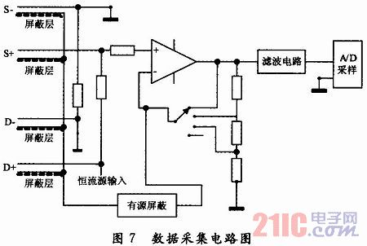
因为A／D可选触发工作方式包括连续采样和外部触发采样两种方式。为了保证采用外部触发方式时不产生混叠，也为了进一步提高测量的抗干扰能力，在采样之前，加入了可选滤波电路。
4 系统软件设计
电阻仪从功能模块上共分为测量值显示、功能模式设置与上位机通信三大模块。其中，测量模式设置又包含自动／手动量程模式设置、清零、电流模式设置、速度模式设置、比较器设置。
系统软件程序分为单片机程序和上位机程序。单片机程序负责控制电路、读取A／D值并计算电阻值，所用型号为STC11F32XE，采用C语言进行编程。上位机程序负责与电阻测量仪通信和处理数据，采用C++语言编程。
(1)单片机程序主流程。单片机程序的主流程如图8所示，单片机上电后需初始化，包括初始化各控制引脚，读取E2PROM中的系数值与显示数据，初始化PT6311，调整至默认测量模式。初始化后，主循环查询是否有按键按下。无键按下，则判断当前模式，跟据测量模式、清零模式、比较器模式的不同状态执行相应子程序，将结果转化为显示代码后写入显示驱动芯片PT6311后显示；若有键按下，则根据按键号执行相应的功能函数，设置测量模式后再执行相应功能。
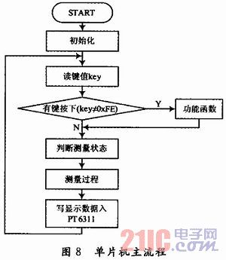
(2)上位机软件设计。除了VFD显示，还可以通过RS 232串口由PC机采集数据。用户可自行设置采样间隔和是否存盘，采集得数据以TXT文件形式保存，以方便用户进一步分析。软件采用多线程操作的方式，在两个不同的线程中处理数据读取与数据处理，通过事件同步。
5 测量结果
将电阻测量仪与PC机相连，对1 Ω标准电阻长时间测量采集数据，并进行分析。分析结果如图9所示：测量值稳定在0．997 8～0．998 0 Ω之间，精度达到0．2％，上下跳动字数为1。
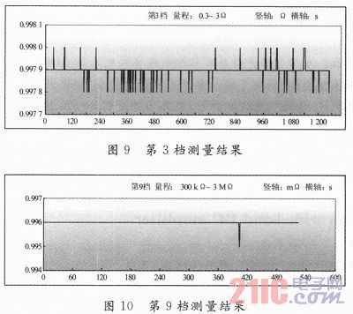
对1 MΩ标准电阻进行测量，结果如图10所示。测量值稳定在0．996 MΩ，精度达到0．4％，跳动字数为1。
6 结论
该测量仪以单片机为核心，采用C及C++语言开发程序，通过高精度稳压源电路、四端测量法、有效的抗干扰设计，实现了大量程的高精度电阻测量。实际测试结果证明，测试速度在15次／s时，测量精度达到0．5％，读数跳动在3字以下。

